 | MINISTERUL EDUCAŢIEI NATIONALE  LICEUL TEHNOLOGIC „DACIA” - PITEŞTI | 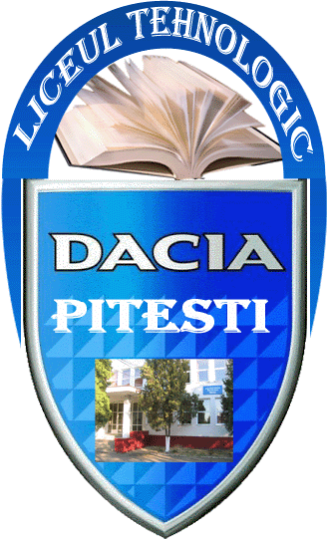

Str. Henri Coandă, nr. 4, Piteşti, Jud. Argeş
Tel.: 0248/212334; Fax : 0248/212334 ; E-mail: dacialiceutehnologic@yahoo.com

RAPORT DE ACTIVITATE
CONSILIUL ȘCOLAR AL ELEVILOR
Semestrul I 2021-2022

Consiliul Elevilor reprezintă o formă de organizare asociativă a elevilor cu un rol important în democratizarea şcolii şi a relaţiilor profesor-elev. Prin intermediul acestui organism, elevii îşi pot alege reprezentanţii, pot formula puncte de vedere şi pot elabora propuneri pentru îmbunătăţirea calităţii vieţii şcolare. In cadul Liceului Tehnologic “Dacia”, Pitești, Consiliul Școlar al Elevilor s-a constituit pe baza Regulamentului de Organizare şi Funcţionare, aprobat prin OMECTS nr. 4247 din 26.06.2010.
Conform acestui regulament, biroul executiv al CȘE este constituit din:

PREŞEDINTE: MARA ANDREEA

SECRETAR CȘE: SABIE AURELIAN
VICEPRESEDINTE : DOBRE DIANA
DEPARTAMENTE:

1.Educație formală și nonformală:
2. Comunicare și relații publice:
3. Cultură, sport si educație de tineret:
4. Resurse umane, financiare și de voluntariat:
5. Avocatul Elevului:

În cadrul întrunirilor lunare al Consiliului Școlar al Elevilor s-au desfașurat următoarele activități în semestrul I al anului școlar 2021-2022:

OCTOMBRIE 2019

- Organizarea alegerilor CȘE
2 Participarea la activitatile mobilitatii din cadrul Proiectului Erasmus + „ The citizen of future facing climate change”
3Participare la Bookland evolution, Biblioteca Județeană Dinicu Golescu
4.Organizarea unei echipe de lucru pentru blogul consiliului;
5.Amenajarea coltului CSE in holul scolii

NOIEMBRIE 2019

- Organizarea echipei de majorete
- Actualizarea blogului CSE;
- Vizită la biblioteca școlii ;
- Masă rotundă privind ROI;
- Strangere de fonduri pentru achizitionarea de tricouri personalizate pentru toti membrii CSE

DECEMBRIE 2021

- Prezentarea unui moment artistic de Ziua Națională a României;
- Participarea la spectacolul umanitar ”Dăruiește de Crăciun”, desfașurat la Teatrul Al. Davila din Pitești;
- Vestirea Nașterii Domnului prin organizarea unor grupuri de colindători.
- Impodobirea bradului in holul liceului

IANUARIE 2022

- Ziua Unirii sărbătorită conform tradiției – Hora Unirii in curtea școlii

.

Fiecare dintre aceste activităţi au fost diseminate la nivelul colectivelor de elevi ai claselor din cadrul Liceului Tehologic “Dacia”, de catre sefii pe clasă. Activitatea Consiliului Şcolar al Elevilor a urmărit, pe parcursul anului şcolar 2021 – 2022, creşterea prestigiului şi a calităţii activităţii unităţii de învăţământ prin activităţile desfăşurate de către elevii şi profesorii liceului nostru, prin forme de parteneriat cu reprezentanţi ai comunităţii locale, agenţii economici din zonă, ONG-uri sau prin rezultatele obţinute de către elevi la orele de curs si la consursurile scolare si extracolare.
In semstrul al II-lea al anului școlar 2021-2022, Consiliul Scolar al Elevilor isi propune:
- să isi imbunatateasca activitatea în colaborare cu Coordonatorul de programe scolare si extrascolare, prof. Simona Liutiev, cu profesorii diriginţi şi cu directorii de departamente;
- să sporească credibilitatea CȘE;
- să încurajeze elevii să participle la activitățile extrascolare și cele ale CSE.

Responsabil Consiliul Scolar al Elevilor,
Prof. Angelica Soare

